NOTE INFORMATIVE SU VILLA VIGONI E INDICAZIONI PRATICHE PER RAGGIUNGERLA E PARCHEGGIARE NELLE IMMEDIATE VICINANZE
Il complesso di Villa Vigoni si estende per circa 40 ettari nei comuni di Menaggio e Plesio ed è composto da oltre 20 edifici.
Il patrimonio storico-artistico, bibliotecario e archivistico di Villa Vigoni è notevolissimo. Comprende un totale di 380 dipinti (dal XV al XX secolo, quasi per metà visibile sulle pareti delle ville Mylius Vigoni e Garovaglio), tra i quali alcuni importantissimi ritratti opera di Francesco Hayez. Degne di particolare menzione anche le 50 sculture (in differenti materiali, dal marmo al legno, dal bronzo alla terracotta e che comprendono alcuni capolavori dello scultore danese Bertel Thorvaldsen, unico dei contemporanei di Antonio Canova ad essere considerato suo pari) e le porcellane (servizi da tavola ed elementi decorativi del XIX secolo provenienti da Italia, Francia, Inghilterra e Germania). La biblioteca storica di Villa Vigoni, infine, raggiunge gli 8.000 volumi (fra i quali importanti edizioni originali dell’Ottocento letterario italiano e tedesco, libri di viaggio, atlanti, libri d’arte e di botanica), mentre supera il migliaio di fogli la raccolta grafica e di stampe dal XVI al XIX sec.
Tutto questo patrimonio appartiene, come tutta la proprietà immobiliare, alla Repubblica federale tedesca, rappresentata dal Ministero Federale della Ricerca, della Tecnologia e dell’Aeronautica (BMFTR).
Informazioni più complete e approfondite circa la storia, l’organizzazione e le attività del Centro di Villa Vigoni (un’istituzione poco conosciuta, ma che ha un ruolo chiave nei rapporti bilaterali fra Repubblica Italiana e Repubblica Federale Tedesca), nonché sul patrimonio storico-artistico che custodisce si possono trovare nel sito web www.villavigoni.eu.
Il sito offre anche la possibilità di un tour virtuale guidato: https://villavigoni.sfelabvirtualtour360.it/it/
Una menzione del tutto particolare merita però anche la proposta gastronomica della Villa Vigoni.
Lo Chef è Oscar Cantoni, originario della Tremezzina, formatosi presso la scuola alberghiera di Como (di cui è poi diventato anche docente), che è approdato a Villa Vigoni nel 2016 dopo aver maturato esperienze anche in Svizzera e che ha impresso all’offerta gastronomica una specifica caratterizzazione in chiave di sostenibilità e valorizzazione dei prodotti del territorio, che egli stesso ha voluto spiegare nel video che si trova a questo link: https://www.youtube.com/watch?v=JiHucu5qirs
Le sue ricette si trovano ora raccolte in un volume di cui si trova una scheda bibliografica (e si può leggere il capitolo introduttivo “Il Lario e la tradizione dei cuochi” di Giovanni Meda Riquier) a questo link: https://www.villavigoni.eu/publication/a-tavola-in-villa-sul-lago-di-como/
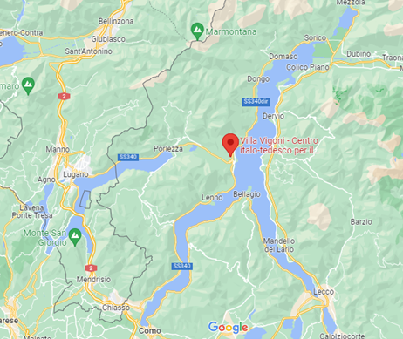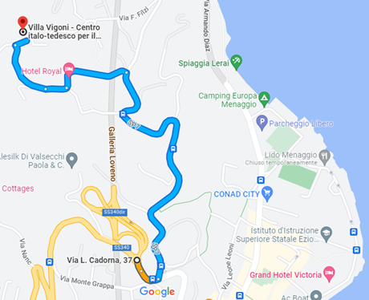
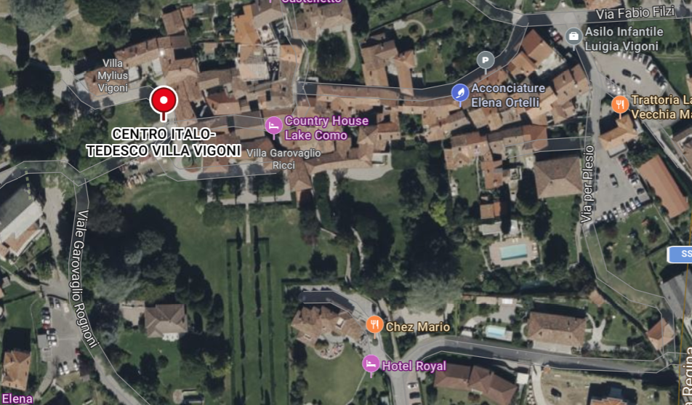
I parcheggi più prossimi alla Villa Vigoni si trovano uno a ovest, presso la Chiesa parrocchiale, in Viale Garovaglio Rognoni (si raggiunge seguendo le frecce “Villa Vigoni”), e due a est, all’angolo tra via Fabio Filzi e via per Plesio (si raggiunge seguendo le frecce gialle “Trattoria La Vecchia Magnolia”). Da entrambi i parcheggi la reception di Villa Vigoni (in via Giulio Mylius 1) è raggiungibile a piedi in un centinaio di metri o poco più.

